**人脸识别中的机器学习**

1. **概述**

**机器学习的一个主要应用是对客观对象的识别，也称为模式识别，模式识别的研究目的是赋予机器类似生物的信息识别和处理能力。人脸检测与识别系统就是一个重要的视觉认知计算模型判断所给图片中的图像是否为一张任梁，若是，将任亮图片与库中所给照片进行比较。**

1. **人脸检测**
   1. **人脸检测原理与Haar级联检测**

**实践中，人脸检测主要用于人脸识别的预处理，即在图片中准确的标定出人脸所处的位置和大小，即人脸检测需要挑选出人脸图像中所包含的各种模式，其中有直方图特征，颜色特征，模板特征，结构特征及Haar特征等，然后根据这些模式的某种规则通过算法做出判定。**

**为了确定图片中包含的一张或几张人脸，首先需要确定人脸的通用结构，如下图【人脸的特征组件和近似的人脸】**

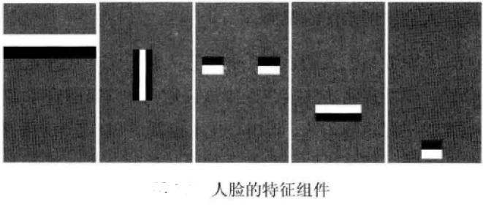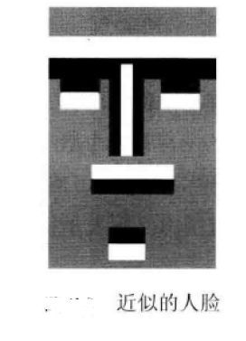

**如果这些特征都存在与图片的某个部分，那么我们就认为这幅图中包含着一张人脸，注意这个阶段我们并不进行精确匹配，仅需要知道这些特征与图片基本一致即可，这种技术就是我们前文所说的模板匹配。通过收集构成人脸的特征的统计数据，使用专门的算法就可以在图片的正确位置检测出人脸来。**

**如下图人脸的大致结构：**

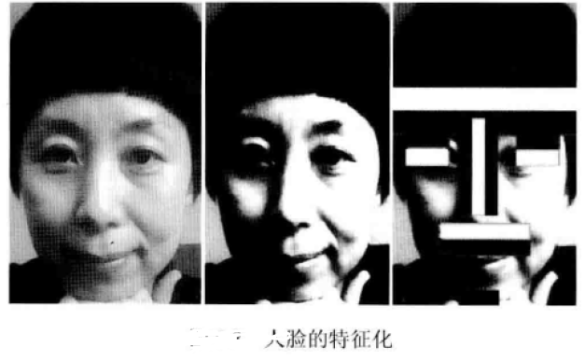

**当这些特征能够良好匹配时，我们就认为这是一张人脸。人脸检测方法的主流算法是AdaBoost学习算法，他是一种用来分类的方法，它把一些比较弱的分类方法合在一起，组合出新的更强的分类器。AdaBoost有一个迭代的过程。为了快速处理，在每次迭代中，我们仅仅快速地排除图片中不属于人脸的区域，保留那些我们还不确定的区域。在每次迭代中，我们都提高了对图片中人脸定位的概率，知道最初最终的决定。排除的过程算法的运算速度很快，我们称这个过程为级联过程。**

**Opencv中实际使用的人脸特征要复杂的多，常用的人类特征分类器有两种：Haar特征和LBP特征。**

**如果决定在OpenCV中使用Haar特征检测人脸，那么需要使用Haar特征级联表。这张级联表中有一个训练好的AdaBoost的训练集，首先，要采用样本的Haar特征训练分类器，从而得到一个级联的AdaBoost分类器。训练的方式包含两个方面：**

* + - **正例样本**
    - **反例样本**

**然后将这些图片统一缩放为相同的尺寸，这个过程就是归一化。最后统计处分类结果。一旦分类器简历完成，就可以用来检测输入图片中的感兴趣区域了。一般地，输入图片会大于样本，那样就需要移动搜索窗口。为了检索出不同大小的目标，分类器可以按比例改变自己的尺寸，这样就要对输入的图片进行多次扫描。基础分类器以Haar特征为输入，以0/1为输出。**

* 1. **人脸检测特征文件**

**LBP分类使用的特征问津啊是lbpcascade_frontalface.xml，虽然获取特征的方式不同，但是两个文件都是用AdaBoost算法来分类，所以文件的结构是类似的。**

* 1. **Haar cascade的实现**
  2. **LBP cascade的实现**

**只需要把库文件修改为lbpcascade_frontalface.xml即可**

1. **人脸识别**

**目前最常用的自动人脸识别技术仍旧是特征脸提取方法。特征脸方法是从整体上对人脸识别的方法，一种面部图像可以表示为从高维图像空间映射到低维空间的一个点，这使分类变得更加容易，通过主成分分析法可以找到低维子空间具有最大方差的轴。基本思想是最大化不同类间的方差，最小化同类内的方差。**

**随着人脸识别的发展，各种局部特征提取方法也不断涌现，这些提取算法包括Gabor小波、离散Cosin变化和局部LBP算法。**

* 1. **人脸数据库**

**人脸识别可以简单理解为根据外部输入的一张人脸图片，与数据库中的内部人链资源进行匹配，最终匹配结构的过程，与人脸检测的算法不同，人脸识别模块需要根据需要建立一个内部的人脸数据库。著名的人脸数据库有**

* + - **AT&T Facedatabase：下载地址：**

**http://www.cl.cam.ac.uk/research/dtg/attarchive/facedatabase.html**

* + - **Yale Facedatabase：下载地址：**

[**http://vision.ucsd.edu/content/yale-face-database**](http://vision.ucsd.edu/content/yale-face-database)

[**http://vision.ucsd.edu/~leekc/ExtYaleDatabse/ExtYaleB.html**](http://vision.ucsd.edu/~leekc/ExtYaleDatabse/ExtYaleB.html)

* 1. **特征脸识别类**

**PCA人脸识别算法的实现步骤：**

* + - **首先把所有的训练图片集的每张图片转换成行向量的形式**
    - **计算训练集的PCA子空间，并得到特征值和特征向量及均值**
    - **将训练集的图片与对应的标签都投影到这个PCA子空间，形成一个投影矩阵**
    - **导入待识别的图像，并进行向量化，也投影到这个PCA子空间**
    - **计算PCA投影后的训练集向量与待识别图片投影后向量的距离，并找出最近接的那个**